G
TC-EDC/Jan15/19
ORIGINAL: englisch
DATUM: 1. September 2014
INTERNATIONALER VERBAND ZUM SCHUTZ VON PFLANZENZÜCHTUNGEN
Genf
Erweiterter RedaktionsausschuSS
Genf, 7. und 8. Januar 2015
Teilüberarbeitung der Prüfungsrichtlinien für Buddleie, Schmetterlingsstrauch
(Dokument TG/263/1)
vom Verbandsbüro erstelltes Dokument
Haftungsausschluß: dieses Dokument gibt nicht die Grundsätze oder eine Anleitung der UPOV wieder
Auf ihrer siebenundvierzigsten Tagung vom 19. bis 23. Mai 2014 in Naivasha, Kenia, prüfte die Technische Arbeitsgruppe für Zierpflanzen und forstliche Baumarten (TWO) eine Teilüberarbeitung der Prüfungsrichtlinien für Buddleie, Schmetterlingsstrauch aufgrund der Dokumente TG/263/1 und TWO/47/25 „Partial Revision of the Test Guidelines for Buddleja (Document TG/263/1)” (vergleiche Dokument TWO/47/28 „Report“, Absätze 66 bis 68).

- Merkmal 21: “Kelch: Länge” umformulieren um “Kronröhre: Länge” zu lauten;

- Das umformulierte Merkmal 21: “Kronröhre: Länge” hinter Merkmal 22: “ Kelch: Behaarung” verschieben;

- Änderung von Kapitel 8.1: “Allgemeine Abbildung der Pflanze”.

Die vorgeschlagenen Überarbeitungen sind in der Anlage dieses Dokuments dargelegt.

[Anlage folgt]
Merkmal 21: “Kelch: Länge”

Derzeitiger Wortlaut:

21. |  | Calyx: length | Calice : longueur | Kelch: Länge | Cáliz: longitud
QN | (c) | short | court | kurz | corta | Huimoon, Morning Mist | 1
 |  | medium | moyen | mittel | media | Masquerade | 2
 |  | long | long | lang | larga | White Ball | 3

Vorgeschlagener neuer Wortlaut:

21. |  | Corolla tube: length | Tube de la corolle : longueur | Kronröhre: Länge | Tubo de la corolla: longitud
QN | (c) | short | court | kurz | corta | Huimoon, Morning Mist | 1
 |  | medium | moyen | mittel | media | Masquerade | 2
 |  | long | long | lang | larga | White Ball | 3

Es wird vorgeschlagen, das umformulierte Merkmal 21 “Kronröhre: Länge“ hinter Merkmal 22 „Kelch: Behaarung“ zu verschieben.

Es wird vorgeschlagen, Kapitel 8.1: “Allgemeine Abbildung der Pflanze” wie folgt zu ändern:

Derzeitige Abbildung:
Kronlappen
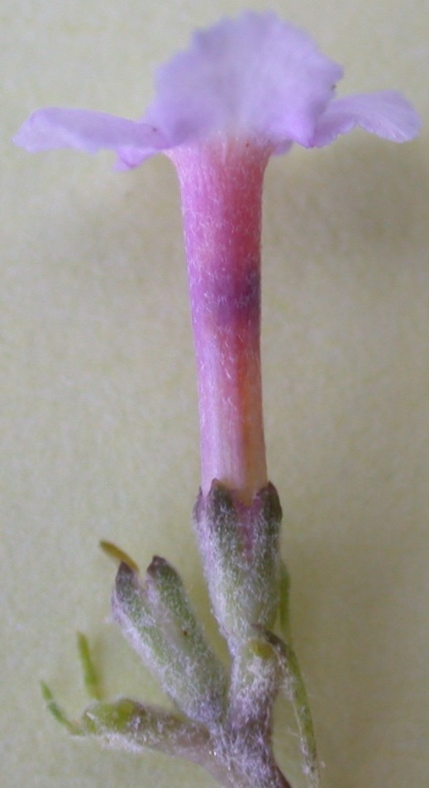

Kronenschlund
Kelch

Vorgeschlagene neue Abbildung:
Kronlappen
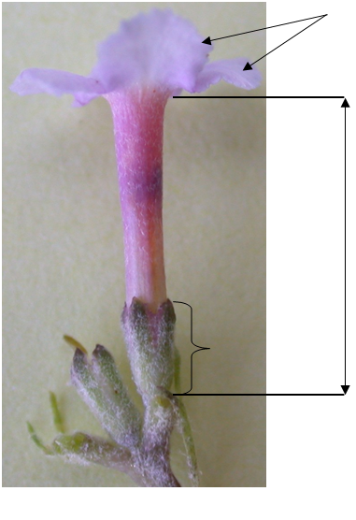
Kelch
Kronröhre
[Ende der Anlage und des Dokuments]

